附件二：
深圳市紫荆山庄地图

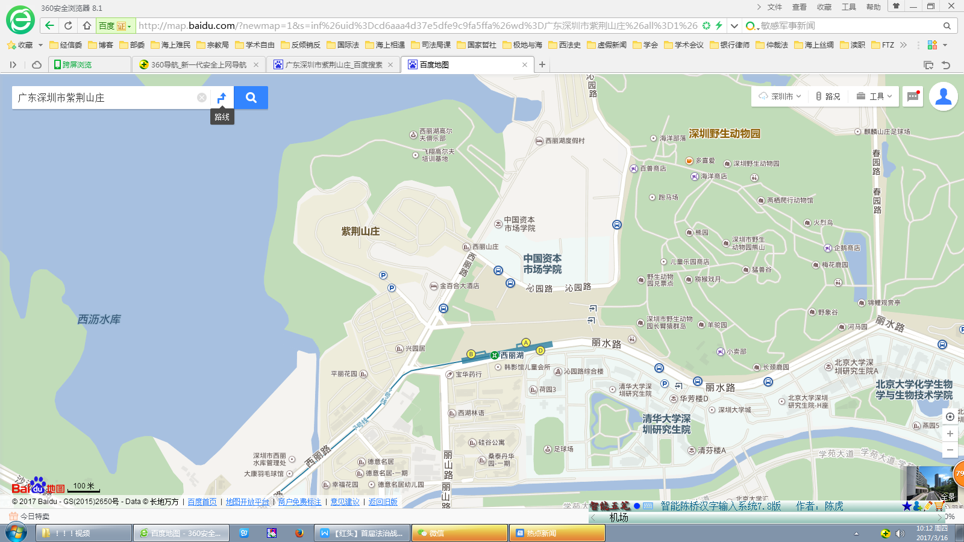

广东深圳市紫荆山庄位于深圳市南山区丽紫路1号，地理位置优越，环境优美，由8幢建筑楼群组成，共有客房近300间/套，设有多个大、中、小报告厅会议室、宴会厅，另有室内外网球场、游泳池、乒乓馆、健身房、影院等多种康体设施。深圳紫荆山庄由中国港中旅集团-维景国际酒店管理有限公司管理。酒店电话：(0755)86688888。
深圳宝安机场抵会场路线：从机场乘地铁11号线，在前海湾站换乘地铁5号线，在西丽站换乘地铁7号线，在西丽湖站（B口）下车，步行600米即抵酒店。
深圳北站抵会场路线：在深圳北站乘地铁5号线，在西丽站换乘地铁7号线，在西丽湖站（B口）下车，步行600米即抵酒店。

